**แจ้งครูผู้รับผิดชอบโครงการ**

👉ให้ท่านสรุปรายงานโครงการ/กิจกรรม ประจำปีการศึกษา 2567

[โครงการที่ดำเนินงานในช่วงเดือน เม.ย. 67 - มี.ค. 68]

***** ส่งที่หัวหน้าฝ่าย **วันที่ 28 มีนาคม 2568**

***** หัวหน้าฝ่ายรวบรวมส่งฝ่ายแผนในวันที่ **3 เมษายน 2568**

ขอให้ท่านส่งตามเวลาด้วยนะคะ ขอบคุณค่ะ

**เอกสารสรุปโครงการ ประจำปีการศึกษา 2567 ประกอบด้วย**

**1. ปกโครงการ**

**2. รายงานผลการดำเนินงานโครงการ (ความสอดคล้องกับแผนฯ.....)**

**3. สรุปผลการดำเนินงานตามแผนปฎิบัติการโครงการ......**

**4. สรุปผลการดำเนินงานโครงการ......**

**5. สรุปผลความพึงพอใจโครงการ......**

**6. รายงานความคุ้มค่าของโครงการ......**

**7. รายงานผลการดำเนินงานโครงการ (รายกิจกรรม)**

**- ปกโครงการ (รายกิจกรรม)**

**- เอกสาร 1 สรุปผลการดำเนินงานตามแผนปฎิบัติการ (รายกิจกรรม)**

**- เอกสาร 2 สรุปผลการดำเนินงาน (รายกิจกรรม)**

**- เอกสาร 3 สรุปผลความพึงพอใจ (รายกิจกรรม)**

**- เอกสาร 4 สรุปผลการดำเนินงานโครงการหน้าเดียว(ส่งไฟล์wordด้วย)**

**- เอกสาร ๕ ภาคผนวก เช่น ประมวลภาพ ผลสัมฤทธิ์**

**สำเนาโครงการ บันทึกข้อความ คำสั่ง เอกสารอื่นๆ**

**ปกโครงการ**

**รายงานผลการดำเนินงาน**

**โครงการ.......................................**

|  |  |
| --- | --- |
| **สอดคล้องกับแผนพัฒนาของเทศบาลนครภูเก็ต** | **สอดคล้องกับแผนพัฒนาการศึกษาของโรงเรียน** |
| **สอดคล้องกับยุทธศาสตร์ที่ ๒ ยุทธศาสตร์ด้านการศึกษา**  **กลยุทธ์ข้อที่ 2 พัฒนาและยกระดับคุณภาพการจัดการศึกษาของสถานศึกษาในสังกัด**  **เทศบาลให้ได้มาตรฐานเป็นไปตามความถนัด ความสนใจและศักยภาพของผู้เรียนและสอดรับทักษะในศตวรรษที่ 21 และสอดคล้องกับพระราโชบายด้านการศึกษาของพระบาทสมเด็จพระวชิรเกล้าเจ้าอยู่หัว รัชกาลที่ 10**  **กลยุทธ์ข้อที่ 3 สร้างครูคุณภาพ โดยพัฒนาศักยภาพและสมรรถนะอย่างต่อเนื่อง** | **สอดคล้องกับยุทธศาสตร์ ที่ 3** **ยุทธศาสตร์การพัฒนาครูและบุคลากรทางการศึกษาให้มีคุณภาพและเพียงพอ**  **กลยุทธ์ที่ 3.2** **พัฒนาครู และบุคลากร**  **ทางการศึกษาให้มีความเชี่ยวชาญสู่ครูมืออาชีพ** |

**ลงชื่อ ..................................... ผู้รับผิดชอบโครงการ**

**(นางสาวทัศณี วิฑูรชาตรี)**

**ตำแหน่ง .............................**

**โรงเรียนเทศบาลปลูกปัญญา ในพระอุปถัมภ์ฯ**



**สรุปผลการดำเนินงานตามแผนปฏิบัติการ ประจำปีการศึกษา 2567**

**โครงการ..................................**

**สรุปผลการใช้งบประมาณโครงการ..................................**

|  |  |  |  |  |
| --- | --- | --- | --- | --- |
| **โครงการ** | **ตั้งไว้** | **ใช้ไป** | **คงเหลือ** | **หมายเหตุ** |
| **กิจกรรมที่ 1 ...................................** |  |  |  |  |
| **กิจกรรมที่ 2 ...................................** |  |  |  |  |
| **กิจกรรมที่ 3 ...................................** |  |  |  |  |
| **รวม** |  |  |  |  |
| **คิดเป็นร้อยละ** | **100** |  |  |  |

**สรุปผลการประเมินโครงการ** - ผลผลิต ☑ เป็นไปตามเป้า □ ไม่เป็นไปตามเป้า

- ผลลัพธ์ ☑ บรรลุวัตถุประสงค์ □ ไม่บรรลุวัตถุประสงค์



**สรุปผลการดำเนินงานโครงการ..........................**

**ประจำปีการศึกษา 2567**

**เกณฑ์การให้ระดับคุณภาพ**

1 หมายถึง เมื่อประเมินแล้วอยู่ในระดับ 0 - 49 (% ของงานหรือค่าเฉลี่ย 1.74 ของระดับคุณภาพ) ปรับปรุง

2 หมายถึง เมื่อประเมินแล้วอยู่ในระดับ 50 ถึง 74 (% ของงานหรือค่าเฉลี่ย 1.75-2.74 ของระดับคุณภาพ) ปานกลาง

3 หมายถึง เมื่อประเมินแล้วอยู่ในระดับ 75 ถึง 89 (% ของงานหรือค่าเฉลี่ย 2.75-3.49 ของระดับคุณภาพ) ระดับดี

4 หมายถึง เมื่อประเมินแล้วอยู่ในระดับ 90 ขึ้นไป (% ของงานหรือค่าเฉลี่ย 3.50-4.00 ของระดับคุณภาพ) ระดับดีมาก

|  |  |  |
| --- | --- | --- |
| **โครงการ** | **ค่าเฉลี่ยผลการดำเนินการ** | **เกณฑ์** |
| **กิจกรรมที่ 1 ...................................** | **3.9** | **ดีมาก** |
| **กิจกรรมที่ 2 ...................................** | **3.8** | **ดีมาก** |
| **กิจกรรมที่ 3 ...................................** | **3.5** | **ดีมาก** |
| **ค่าเฉลี่ยรวม** | **3.73** | **ดีมาก** |
| **คิดเป็นร้อยละ** | **90.25** | **ดีมาก** |



**สรุปผลความพึงพอใจโครงการ....................................**

* **การประเมินระดับความพึงพอใจของโครงการตามแผนปฏิบัติการ ประจำปีการศึกษา 2567**

**เกณฑ์การให้ระดับคุณภาพ**

1 หมายถึง เมื่อประเมินแล้วอยู่ในระดับ 0 - 59 (% ของงานหรือค่าเฉลี่ย 1.00 – 1.50 ของระดับคุณภาพ) ระดับปรับปรุง

2 หมายถึง เมื่อประเมินแล้วอยู่ในระดับ 60 ถึง 69 (% ของงานหรือค่าเฉลี่ย 1.51 – 2.50 ของระดับคุณภาพ) ระดับน้อย

3 หมายถึง เมื่อประเมินแล้วอยู่ในระดับ 70 ถึง 79 (% ของงานหรือค่าเฉลี่ย 2.51 – 3.50 ของระดับคุณภาพ) ระดับปานกลาง

4 หมายถึง เมื่อประเมินแล้วอยู่ในระดับ 80 ถึง 89 (% ของงานหรือค่าเฉลี่ย 3.51 – 4.50 ของระดับคุณภาพ) ระดับดี

5 หมายถึง เมื่อประเมินแล้วอยู่ในระดับ 90 ขึ้นไป (% ของงานหรือค่าเฉลี่ย 4.51 – 5.00 ของระดับคุณภาพ) ระดับดีมาก

|  |  |  |
| --- | --- | --- |
| **โครงการ** | **ค่าเฉลี่ยความพึงพอใจ** | **เกณฑ์** |
| **กิจกรรมที่ 1 ...................................** | 4.73 | ดีมาก |
| **กิจกรรมที่ 2 ...................................** | 4.65 | ดีมาก |
| **กิจกรรมที่ 3 ...................................** | 4.70 | ดีมาก |
| **ค่าเฉลี่ยรวม** | **4.69** | **ดีมาก** |
| **คิดเป็นร้อยละ** | **93.80** | **ดีมาก** |

**รายงานความคุ้มค่าของโครงการ...............................**

**โรงเรียนเทศบาลปลูกปัญญา ในพระอุปถัมภ์ฯ**

จากการดำเนินโครงการประจำปีการศึกษา 2567 โรงเรียนเทศบาลปลูกปัญญา ในพระอุปถัมภ์ฯ

ฝ่ายแผนและนโยบาย ได้ทำการประเมินความคุ้มค่าของโครงการที่ดำเนินการ โดยแบ่งระดับความพึงพอใจเป็น 5 ระดับ คือ ดีมาก ดี ปานกลาง น้อย และควรปรับปรุง โดยใช้เกณฑ์ดังนี้

|  |  |  |
| --- | --- | --- |
| **เกณฑ์** | **ระดับ** | **ค่าเฉลี่ย** |
| ดีมาก | ๕ | ๔.๕๑ - ๕.๐๐ |
| ดี | ๔ | ๓.๕๑ – ๔.๕๐ |
| ปานกลาง | ๓ | ๒.๕๑ - ๓.๕๐ |
| น้อย | ๒ | ๑.๕๐ - ๒.๕๐ |
| ควรปรับปรุง | ๑ | ๑.๐๐ - ๑.๕๐ |

จากการประเมินโครงการประจำปีการศึกษา 2567 โดยผู้รับผิดชอบโครงการ จำนวน 87 คน ได้ทำการวิเคราะห์ผล อภิปรายผล โดยใช้ค่าเฉลี่ยในการวิเคราะห์ข้อมูล สรุปได้ดังตารางต่อไปนี้

**ตารางแสดงค่าเฉลี่ยของระดับความเหมาะสมและความคุ้มค่าของโครงการ**

|  |  |  |  |  |  |  |  |  |  |
| --- | --- | --- | --- | --- | --- | --- | --- | --- | --- |
| **รายการประเมิน** | **ระดับความเหมาะสมและความคุ้มค่า** | | | | | **ค่าเฉลี่ย** | | **เกณฑ์** | |
| **ดีมาก** | **ดี** | **ปานกลาง** | **น้อย** | **ปรับปรุง** |
| **ด้านประสิทธิภาพ** | | | | | | | | | | |
| 1. สัดส่วนผลผลิตต่องบประมาณ | 66 | 21 | - | - | - | 4.76 | | ดีมาก | |
| 1. ผลผลิตที่เกิดกับเป้าหมายที่กำหนด | 72 | 15 | - | - | - | 4.83 | | ดีมาก | |
| 1. ระยะเวลากับผลผลิตที่ได้ | 68 | 19 | - | - | - | 4.78 | | ดีมาก | |
| 1. สัดส่วนค่าใช้จ่ายจริงกับค่าใช้จ่ายตามแผน | 77 | 10 | - | - | - | 4.89 | | ดีมาก | |
| **ด้านประสิทธิผล** | | | | | | | | | |
| 1. ระดับความสำเร็จในการบรรลุวัตถุประสงค์ | 79 | 8 | - | - | - | 4.91 | | ดีมาก | |
| 1. ระดับความสำเร็จในการบรรลุเป้าหมาย | 76 | 11 | - | - | - | 4.87 | | ดีมาก | |
| 1. ระดับความพึงพอใจของผู้รับบริการ | 74 | 13 | - | - | - | 4.85 | | ดีมาก | |
| 1. ระดับความพึงพอใจของผู้จัดทำโครงการ | 73 | 14 | - | - | - | 4.84 | | ดีมาก | |
| **เฉลี่ยรวม** | | | | | | | **4.84** | | **ดีมาก** | |
| **คิดเป็นร้อยละ** | | | | | | | **96.81** | | | |

**จากตารางสรุปความคุ้มค่า ได้ดังนี้**

**ด้านประสิทธิภาพ**

1. สัดส่วนผลผลิตต่องบประมาณ อยู่ในเกณฑ์ ดีมาก คิดเป็นค่าเฉลี่ย 4.76
2. ผลผลิตที่เกิดกับเป้าหมายที่กำหนด อยู่ในเกณฑ์ ดีมาก คิดเป็นค่าเฉลี่ย 4.83
3. ระยะเวลากับผลผลิตที่ได้ อยู่ในเกณฑ์ ดีมาก คิดเป็นค่าเฉลี่ย 4.78
4. สัดส่วนค่าใช้จ่ายจริงกับค่าใช้จ่ายตามแผน อยู่ในเกณฑ์ ดีมาก คิดเป็นค่าเฉลี่ย 4.89

**ด้านประสิทธิผล**

5.ระดับความสำเร็จในการบรรลุวัตถุประสงค์ อยู่ในเกณฑ์ ดีมาก คิดเป็นค่าเฉลี่ย 4.91

6.ระดับความสำเร็จในการบรรลุเป้าหมาย อยู่ในเกณฑ์ ดีมาก คิดเป็นค่าเฉลี่ย 4.87

7.ระดับความพึงพอใจของผู้รับบริการ อยู่ในเกณฑ์ ดีมาก คิดเป็นค่าเฉลี่ย 4.85

8.ระดับความพึงพอใจของผู้จัดทำโครงการ อยู่ในเกณฑ์ ดีมาก คิดเป็นค่าเฉลี่ย 4.84

**ปัญหาและอุปสรรคในการดำเนินงาน/แนวทางแก้ปัญหา/ข้อเสนอแนะ**

...............................................................................................................................................................................................................................................................................................................................................................................................................................................................................................................................................................................................................................................................................................................................................................................................

ลงชื่อ............................................................

(นางสาวทัศณี วิฑูรชาตรี)

ผู้รายงานโครงการ

**ปกโครงการ**

**(รายกิจกรรม)**

**(แยกสีปกตามฝ่าย)**

**เอกสาร 1**



**สรุปผลการดำเนินงานตามแผนปฏิบัติการ**

**ประจำปีงบประมาณ พ.ศ ........................ โรงเรียนเทศบาลปลูกปัญญา ในพระอุปถัมภ์ฯ**

**โครงการ .............................................**

**กิจกรรม ................................**

|  |  |  |
| --- | --- | --- |
| **วัตถุประสงค์ของงาน/โครงการ** | **เป้าหมาย** | |
| **เชิงปริมาณ** | **เชิงคุณภาพ** |
| ๑ เพื่อ..... |  | - |
| **ทรัพยากรที่ใช้ไป Input** | **จำนวนเงิน** | **กระบวนการ Process** |
| 1. ค่าสมนาคุณวิทยากรจำนวน 4 คน จำนวน | **๗๐,๐๐๐ –** |  |
| **รวมงบประมาณที่ใช้ไป** | **๗๐,๐๐๐ –** |
| **งบประมาณที่ได้รับจัดสรร** | **๗๐,๐๐๐ –** | **เงินคงเหลือ ๐ บาท** |
| **ผลผลิต Output** | **ผลลัพธ์ Outcome** | |
|  |  | |

สรุปผลการประเมินโครงการ -การใช้งบประมาณ □ เกินงบ □ ต่ำกว่างบ ☑ เท่างบ

-ผลผลิต ☑ เป็นไปตามเป้า □ ไม่เป็นไปตามเป้า

-ผลลัพธ์ ☑ บรรลุวัตถุประสงค์ □ ไม่บรรลุวัตถุประสงค์

ข้อเสนอแนะ………………………………………………………………………………………………………………………………………

ลงชื่อ ผู้รายงาน

(นางสาวทัศณี วิฑูรชาตรี)

ตำแหน่ง ครู

**เอกสาร 2**

**สรุปผลการดำเนินงานโครงการ....................................**

**กิจกรรม .......................................**

**โรงเรียนเทศบาลปลูกปัญญา ในพระอุปถัมภ์ฯ**

**ชื่องาน/โครงการ** ................................................

**สนองนโยบายโรงเรียนยุทธศาสตร์ที่**……………**กลยุทธ์ที่** ..............1.1.............................

**สนองมาตรฐานการศึกษาข้อที่**………..……….1............................................…**ฝ่าย**...........วิชาการ......................

**ตอนที่ 1** ข้อมูลทั่วไป

* 1. กลุ่มเป้าหมาย ☑ นักเรียน 🖵 ครู/บุคลากร 🖵 ผู้ปกครอง 🖵 อื่นๆ (ระบุ)......................
  2. จำนวนผู้เข้าร่วมกิจกรรม ……79………. คน
  3. ระยะเวลาการดำเนินงาน จำนวน ......2.........วัน /ชั่วโมง
  4. กำหนดการดำเนินงาน ☑ เป็นไปตามแผน 🖵 ไม่เป็นไปตามแผน

1.5 ค่าใช้จ่ายงบประมาณ ☑ เพียงพอ 🖵 ไม่เพียงพอ 🖵 เหลืองบประมาณ ......๐......บาท

**ตอนที่ 2 การประเมินโครงการตามแผนปฏิบัติประจำปี ปีงบประมาณ ..............2567.......................**

**เกณฑ์การให้ระดับคุณภาพ**

1 หมายถึง เมื่อประเมินแล้วอยู่ในระดับ 0 - 49 (%ของงานหรือค่าเฉลี่ย 1.74 ของระดับคุณภาพ) ต้องปรับปรุง

2 หมายถึง เมื่อประเมินแล้วอยู่ในระดับ 50 ถึง 74 (%ของงานหรือค่าเฉลี่ย 1.75-2.74 ของระดับคุณภาพ) ปานกลาง

3 หมายถึง เมื่อประเมินแล้วอยู่ในระดับ 75 ถึง 89 (%ของงานหรือค่าเฉลี่ย 2.75-3.49 ของระดับคุณภาพ) ดี

4 หมายถึง เมื่อประเมินแล้วอยู่ในระดับ 90 ขึ้นไป (%ของงานหรือค่าเฉลี่ย 3.50-4.00 ของระดับคุณภาพ) ดีมาก

**คำชี้แจง** โปรดใส่เครื่องหมาย / ลงในช่องคะแนนตามความเห็นของท่าน

|  |  |  |  |  |  |
| --- | --- | --- | --- | --- | --- |
| **ที่** | **รายการประเมิน** | **ระดับคุณภาพ** | | | |
| **1** | **2** | **3** | **4** |
| 1  2  3  4  5  6  7 | **ด้านความพึงพอใจ**  ท่านพอใจในผลสำเร็จของงาน / โครงการตามเป้าหมายที่กำหนด  ในระหว่างการดำเนินงาน มีเหตุการณ์ดังต่อไปนี้ เกิดขึ้น  2.1 ความเหมาะสมของงบประมาณ  2.2 ความเหมาะสมของวัสดุอุปกรณ์  2.3 ความร่วมมือของผู้ร่วมงานหรือการทำงานเป็นทีม  2.4 ขั้นตอนการดำเนินงานเป็นไปตามกำหนดเวลา  **ด้านความสำเร็จของงาน**  ผลการดำเนินงานสนองนโยบายของโรงเรียน  ผลการดำเนินงาน/โครงการบรรลุตามวัตถุประสงค์ในระดับ  งาน/โครงการ/ กิจกรรมที่จัดขึ้น สอดคล้องและตรงตามมาตรฐานการศึกษา  การดำเนินงาน/โครงการเป็นไปตามแผนปฏิบัติการอย่างเป็นระบบมีประสิทธิภาพ  ผลการดำเนินงานเป็นที่ประจักษ์ในระดับ  การนำผลการประเมินไปปรับปรุง และพัฒนาในการจัดทำแผนในปีต่อไปเพียงใด | ........  ........  ........  ........  ........  ........  ........  ........  ........  ........ | ........  ........  ........  ........  ........  ........  ........  ........  ........  ........ | ........  ........  ........  ........  ..3..  ........  ........  ........  ....3..  ........ | ....4..  ....4..  ....4..  ....4..  ........  ....4..  ....4..  ....4..  ........  ....4.. |
| รวม | | 38 | | | |
| ค่าเฉลี่ย (หารด้วย 10) | | 3.8 | | | |

**เอกสาร 3**



**สรุปผลความพึงพอใจโครงการ...................................................**

**กิจกรรม .........................................**

รายงานผลการดำเนินงานโครงการ ................................. กิจกรรม ...................................

ในวันที่ ๘- ๙ สิงหาคม ๒๕๖๗ มีนักเรียนเข้าร่วมกิจกรรมจำนวน ๗๙ คน คิดเป็นร้อยละ ๑๐๐

นักเรียนมีความพึงพอใจอยู่ในระดับดีมาก มีค่าเฉลี่ยรวมเท่ากับ ๔.54 และนักเรียนในระดับโรงเรียน ได้มีศักยภาพในการพัฒนาในองค์กรมีความยั่งยืน

โรงเรียนเทศบาลปลูกปัญญา ในพระอุปถัมภ์ฯ ได้ทำการประเมินระดับความพึงพอใจของนักเรียนในการเข้าร่วมกิจกรรม โดยแบ่งระดับความพึงพอใจเป็น ๕ ระดับ คือ ดีมาก ดี ปานกลาง น้อย และควรปรับปรุง โดยใช้เกณฑ์ดังนี้

|  |  |  |
| --- | --- | --- |
| **เกณฑ์** | **ระดับ** | **ค่าเฉลี่ย** |
| ดีมาก | ๕ | ๔.๕๑ - ๕.๐๐ |
| ดี | ๔ | ๓.๕๑ – ๔.๕๐ |
| ปานกลาง | ๓ | ๒.๕๑ - ๓.๕๐ |
| น้อย | ๒ | ๑.๕๐ - ๒.๕๐ |
| ควรปรับปรุง | ๑ | ๑.๐๐ - ๑.๕๐ |

จากการประเมินความพึงพอใจของนักเรียนจำนวน ๗9 คน ที่เข้าร่วมกิจกรรมและได้ทำการวิเคราะห์ผล อภิปรายผลและสรุปข้อเสนอแนะไว้เป็นระบบ โดยใช้ค่าเฉลี่ยในการวิเคราะห์ข้อมูล สรุปได้ดังตารางต่อไปนี้

**ตารางแสดงค่าเฉลี่ยของระดับความพึงพอใจของนักเรียนที่เข้าร่วมกิจกรรม**

|  |  |  |  |  |  |  |  |
| --- | --- | --- | --- | --- | --- | --- | --- |
| **รายการประเมิน** | **ระดับความพึงพอใจ** | | | | | **ค่าเฉลี่ย** | **เกณฑ์** |
| **ดีมาก** | **ดี** | **ปานกลาง** | **น้อย** | **ปรับปรุง** |
| ๑. กิจกรรมปรุงยา |  |  |  |  |  |  |  |
| ๒. กิจกรรมสัตว์วิเศษ |  |  |  |  |  |  |  |
| ๓. กิจกรรมเครื่องยิงควิชดิช |  |  |  |  |  |  |  |
| ๔. กิจกรรมเขาวงกต |  |  |  |  |  |  |  |
| ๕. กิจกรรมปรมาจารย์ปรุงยา |  |  |  |  |  |  |  |
| 6. กิจกรรมลูกบาศก์ทรงพลัง |  |  |  |  |  |  |  |
| ๗. กิจกรรมประลองเวทย์มนต์ |  |  |  |  |  |  |  |
| 8. ระยะเวลาในการจัดกิจกรรม |  |  |  |  |  |  |  |
| 9. สถานที่การจัดกิจกรรมเหมาะสม |  |  |  |  |  |  |  |
| **เฉลี่ยรวม** | | | | | | ๔.54 | ดีมาก |
| **คิดเป็นร้อยละ** | | | | | | 93.80 | ดีมาก |

**จากตารางสรุประดับความพึงพอใจของนักเรียนในการเข้าร่วมกิจกรรม ได้ดังนี้**

๑. กิจกรรมปรุงยาอยู่ในเกณฑ์ ดี คิดเป็นค่าเฉลี่ย 4.45

๒. กิจกรรมสัตว์วิเศษอยู่ในเกณฑ์ ดี คิดเป็นค่าเฉลี่ย 4.48

๓. กิจกรรมเครื่องยิงควิชดิชอยู่ในเกณฑ์ ดีมาก คิดเป็นค่าเฉลี่ย 4.61

๔. กิจกรรมเขาวงกตอยู่ในเกณฑ์ ดีมาก คิดเป็นค่าเฉลี่ย ๔.58

๕. กิจกรรมปรมาจารย์ปรุงยาอยู่ในเกณฑ์ ดี คิดเป็นค่าเฉลี่ย ๔.40

๖. กิจกรรมลูกบาศก์ทรงพลังอยู่ในเกณฑ์ ดีมาก คิดเป็นค่าเฉลี่ย ๔.58

๗. กิจกรรมประลองเวทย์มนต์อยู่ในเกณฑ์ ดีมาก คิดเป็นค่าเฉลี่ย 4.61

๘. ระยะเวลาในการจัดกิจกรรมอยู่ในเกณฑ์ ดีมาก คิดเป็นค่าเฉลี่ย ๔.58

๙. สถานที่การจัดกิจกรรมที่เหมาะสมอยู่ในเกณฑ์ ดีมาก คิดเป็นค่าเฉลี่ย 4.61

**ข้อเสนอแนะ สรุปได้ดังนี้**

**1. สิ่งที่ประทับใจในการจัดกิจกรรมครั้งนี้**

นักเรียนมีความสนุกสนานที่ได้เข้าร่วมกิจกรรมเชิงปฏิบัติการ เช่น กิจกรรม เขาวงกต เป็นฐานที่นักเรียนได้นำความรู้เซตและวงจรไฟฟ้ามาใช้จริง

**2. สิ่งที่คิดว่าควรปรับปรุงในการจัดกิจกรรมครั้งนี้**

ควรมีการประกวดกิจกรรมและมีของรางวัลกระจายหลากหลายมากกว่านี้ เพื่อเป็นแรงเสริมในการพัฒนาทักษะความสามารถในการเรียนรู้ของนักเรียนให้มีประสิทธิภาพมากขึ้น เนื่องจากนักเรียนที่เข้าร่วมกิจกรรมมีจำนวนมาก

**3. ข้อเสนอแนะอื่นๆ**

-



**เอกสาร 4**

**สรุปผลการดำเนินงานโครงการหน้าเดียว ภาคเรียนที่ 2 ปีการศึกษา ๒๕๖๗**

**โครงการ................................................**

**กิจกรรม ..............................................................**

**ผู้รับผิดชอบโครงการ/กิจกรรม .............................................................**

**สัมพันธ์กับมาตรฐาน** สมศ. ที่ มาตรฐานที่ ๑ ด้านที่ ๑.๑ ตัวบ่งชี้ที่ ๑ - ๖

**สัมพันธ์กับมาตรฐาน กรมส่งเสริมฯ** มาตรฐานที่ ๓ ข้อที่ ๓.๑ ตัวบ่งชี้ที่ ๓ , ๕

**๑. วัตถุประสงค์**

1.๑ เพื่อให้

1.๒ เพื่อส่งเสริม

1.3 เพื่อส่งเสริมให้

**๒. เป้าหมาย**

เชิงปริมาณ

-

**เชิงคุณภาพ**

-

**๓.** **ผลที่คาดว่าจะได้รับ**

3.๑.

3.๒.

3.3

**๔. สรุปผลการดำเนินการ**

ในการจัดกิจกรรมโครงการจัดทำแผนพัฒนาการศึกษา

**๕. ข้อเสนอแนะ**

๕.๑ จุดเด่น สามารถนำองค์ความรู้

๕.๒ จุดที่ควรพัฒนา

๕.๓ แนวทางพัฒนา

**6. ผลการประเมินทั้งในเชิงปริมาณและคุณภาพ ดังรายละเอียดดังนี้**

**1. ยุทธศาสตร์การยกระดับคุณภาพผู้เรียน**

**กลยุทธ์ ที่ 1.1 ส่งเสริมและพัฒนาผู้เรียนให้มีความรู้ ความสามารถเต็มตามศักยภาพ**

|  |  |  |  |  |  |  |
| --- | --- | --- | --- | --- | --- | --- |
| **โครงการ/** | **วัตถุประสงค์** | | | **เป้าหมาย** | | **ผลการประเมิน** |
| **กิจการ** | **ที่ตั้งไว้** | **ผลการ** | **ที่ตั้งไว้** | | **ผลการ** | **เชิงคุณภาพ** |
|  |  | **ดำเนินงาน** |  | | **ดำเนินงาน** | **และข้อเสนอแนะ** |
| 1.โครงการส่งเสริมและพัฒนาอัจฉริยภาพนักเรียนสู่ความเป็นเลิศ | 1. เพื่อพัฒนาอัจฉริยภาพให้แก่นักเรียนในทุกกลุ่มสาระการเรียนรู้  2. เพื่อส่งเสริมให้นักเรียนได้เข้าร่วมการแข่งขันความเป็นเลิศทุกกลุ่มสาระการเรียนรู้ ทุกด้าน ทุกระดับ และทุกการแข่งขันที่จัดขึ้นโดยหน่วยงานทั้งภาครัฐและเอกชน | 1.นักเรียนมีการพัฒนาอัจฉริยภาพให้แก่นักเรียนในทุกกลุ่มสาระการเรียนรู้  2.ช่วยส่งเสริมให้นักเรียนได้เข้าร่วมการแข่งขันความเป็นเลิศทุกกลุ่มสาระการเรียนรู้ ทุกด้าน ทุกระดับ และทุกการแข่งขันที่จัดขึ้นโดยหน่วยงานทั้งภาครัฐและเอกชน | นักเรียนระดับชั้นมัธยมศึกษา.........จำนวน ...............คน ได้รับการส่งเสริมและพัฒนาอัจฉริยภาพทางวิชาการ ได้พัฒนาอัจฉริยภาพตามศักยภาพของตน และ ชนะการแข่งขันในเวที ต่าง ๆ ทั้งในระดับจังหวัด ระดับภาค และระดับประเทศ | | นักเรียนที่ได้รับการส่งเสริมและพัฒนาอัจฉริยภาพทางวิชาการ ร้อยละ 100 ได้พัฒนาอัจฉริยภาพตามศักยภาพของตน และร้อยละ 70 ชนะการแข่งขันในเวทีต่าง ๆ ทั้งในระดับจังหวัด ระดับภาค และระดับประเทศ | นักเรียนที่ได้รับการส่งเสริมและพัฒนาอัจฉริยภาพทางวิชาการ ร้อยละ 100 ได้พัฒนาอัจฉริยภาพตามศักยภาพของตน และร้อยละ 70 ชนะการแข่งขันในเวทีต่าง ๆ ทั้งในระดับจังหวัด ระดับภาค และระดับประเทศ |

**ปัญหาและอุปสรรคในการดำเนินงาน/แนวทางแก้ปัญหา/ข้อเสนอแนะ**

....................................................................................................................................................................................................................................................................................................................................................................................................................................................................................................................................................................................................................................................................................................................................................................

ลงชื่อ............................................................

(นางสาวทัศณี วิฑูรชาตรี)

ผู้รายงานโครงการ/กิจกรรม

**ความเห็นของรองผู้อำนวยการสถานศึกษา** ...........................................................................................................................................................................................................................................................................................................................................................................................................................................................................................................................................................................

ลงชื่อ............................................................

(นางชยณิชชา ชูปาน)

รองผู้อำนวยการสถานศึกษาฝ่าย.................

**ความเห็นของผู้อำนวยการสถานศึกษา**

..............................................................................................................................................................................

..............................................................................................................................................................................

..............................................................................................................................................................................

ลงชื่อ............................................................

(นางภัททิรา สุวรรณรัฐภูมิ)

ผู้อำนวยการสถานศึกษา โรงเรียนเทศบาลปลูกปัญญา ในพระอุปถัมภ์ฯ

**เอกสาร 5**

**ภาคผนวก**

**ประมวลภาพตามโครงการจัดการเรียนรู้กลุ่มสาระการเรียนรู้คณิตศาสตร์ระดับมัธยมศึกษา**

**“กิจกรรมพัฒนาความถนัดทางคณิตศาสตร์เพื่อการประยุกต์ใช้”**

**วันที่ ๘ - ๙ สิงหาคม ๒๕๖๗**

รูปภาพ

รูปภาพ

บรรยายใต้ภาพ

รูปภาพ

รูปภาพ

บรรยายใต้ภาพ

รูปภาพ

รูปภาพ

บรรยายใต้ภาพ

* **ผลสัมฤทธิ์นักเรียน**
* **สำเนาโครงการ สำเนาบันทึกข้อความ สำเนาคำสั่ง**
* **ตารางกำหนดการ**
* **เอกสารอื่นๆ ที่เกี่ยวข้อง ฯ**

**หมายเหตุ (ไม่นำใส่ในเล่มสรุปโครงการ)**

**ตัวย่างการทำเอกสารและวิธีการคิดค่าเฉลี่ย/ร้อยละ**

**\*\*\*บางโครงการมีงบเกิน 100,000 จะมีตัวโครงการใหญ่ให้ถ่ายแนบมาด้วยนะคะ**

**\*\*\* สรุปผลความพึงพอใจโครงการ...............................**

**บางโครงการไม่มีกิจกรรมย่อยให้ท่านทำในตารางเปลี่ยนจากกิจกรรมเป็นโครงการแบบนี้นะคะ**

|  |  |  |
| --- | --- | --- |
| **โครงการ** | **ค่าเฉลี่ยความพึงพอใจ** | **เกณฑ์** |
| **โครงการจัดทำแผนพัฒนาการศึกษา** | **4.73** | **ดีมาก** |
| **ค่าเฉลี่ยรวม** | **4.73** | **ดีมาก** |
| **คิดเป็นร้อยละ** | **94.60** | **ดีมาก** |



**สรุปผลความพึงพอใจโครงการ....................................**

* **การประเมินระดับความพึงพอใจของโครงการตามแผนปฏิบัติการ ประจำปีการศึกษา 2567**

**เกณฑ์การให้ระดับคุณภาพ**

1 หมายถึง เมื่อประเมินแล้วอยู่ในระดับ 0 - 59 (% ของงานหรือค่าเฉลี่ย 1.00 – 1.50 ของระดับคุณภาพ) ระดับปรับปรุง

2 หมายถึง เมื่อประเมินแล้วอยู่ในระดับ 60 ถึง 69 (% ของงานหรือค่าเฉลี่ย 1.51 – 2.50 ของระดับคุณภาพ) ระดับน้อย

3 หมายถึง เมื่อประเมินแล้วอยู่ในระดับ 70 ถึง 79 (% ของงานหรือค่าเฉลี่ย 2.51 – 3.50 ของระดับคุณภาพ) ระดับปานกลาง

4 หมายถึง เมื่อประเมินแล้วอยู่ในระดับ 80 ถึง 89 (% ของงานหรือค่าเฉลี่ย 3.51 – 4.50 ของระดับคุณภาพ) ระดับดี

5 หมายถึง เมื่อประเมินแล้วอยู่ในระดับ 90 ขึ้นไป (% ของงานหรือค่าเฉลี่ย 4.51 – 5.00 ของระดับคุณภาพ) ระดับดีมาก

|  |  |  |
| --- | --- | --- |
| **กิจกรรม** | **ค่าเฉลี่ยความพึงพอใจ** | **เกณฑ์** |
| **กิจกรรมที่ 1 ...................................** | **4.75** | **ดีมาก** |
| **กิจกรรมที่ 2 ...................................** |  |  |
| **กิจกรรมที่ 3 ...................................** |  |  |
| **ค่าเฉลี่ยรวม** | **การนำค่าเฉลี่ยความพึงพอใจมาบวกกันแล้วหารจำนวนกิจกรรม** |  |
| **คิดเป็นร้อยละ** | **การนำค่าเฉลี่ยรวมกัน**  **หารด้วย 5 และคูณ100** |  |

**\*\*\*\*วิธีคิด โดยนำค่าจากตารางความพึงพอใจแต่ละกิจกรรมที่ดำเนินการแล้วเสร็จในปีการศึกษา 2567 มาใส่ในตาราง (โครงการ/กิจกรรม ที่ไม่ได้ทำ ไม่ต้องเอามาใส่นะคะ)**

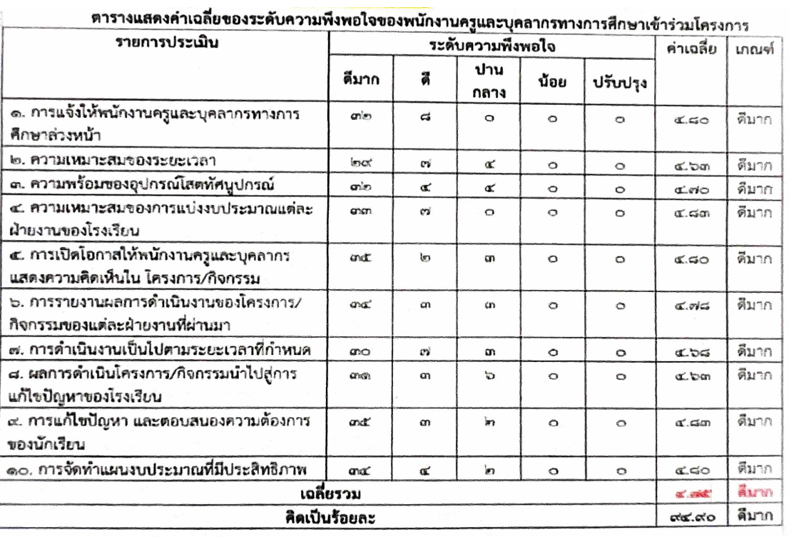



**สรุปผลการดำเนินงาน****โครงการจัดทำแผนพัฒนาการศึกษา**

**การประเมินโครงการตามแผนปฏิบัติการ ประจำปีการศึกษา 2567**

**เกณฑ์การให้ระดับคุณภาพ**

1 หมายถึง เมื่อประเมินแล้วอยู่ในระดับ 0 - 49 (% ของงานหรือค่าเฉลี่ย 1.74 ของระดับคุณภาพ) ต้องปรับปรุง

2 หมายถึง เมื่อประเมินแล้วอยู่ในระดับ 50 ถึง74 (% ของงานหรือค่าเฉลี่ย 1.75-2.74 ของระดับคุณภาพ) ปานกลาง

3 หมายถึง เมื่อประเมินแล้วอยู่ในระดับ 75 ถึง 89 (% ของงานหรือค่าเฉลี่ย 2.75-3.49 ของระดับคุณภาพ) ระดับดี

4 หมายถึง เมื่อประเมินแล้วอยู่ในระดับ 90 ขึ้นไป (% ของงานหรือค่าเฉลี่ย 3.50-4.00 ของระดับคุณภาพ)ระดับดีมาก

|  |  |  |
| --- | --- | --- |
| **โครงการ** | **ค่าเฉลี่ยผลการดำเนินการ** | **เกณฑ์** |
| **โครงการจัดทำแผนพัฒนาการศึกษา** | **3.9** | **ดีมาก** |
|  |  |  |
| **ค่าเฉลี่ยรวม** | **3.9** | **ดีมาก** |
| **คิดเป็นร้อยละ** | **90** | **ดีมาก** |

**\*\*\*\*วิธีคิด โดยนำค่าจากตารางความพึงพอใจแต่ละกิจกรรมที่ดำเนินการแล้วเสร็จในปีการศึกษา 2567 มาใส่ในตาราง (โครงการ/กิจกรรม ที่ไม่ได้ทำ ไม่ต้องเอามาใส่นะคะ)**

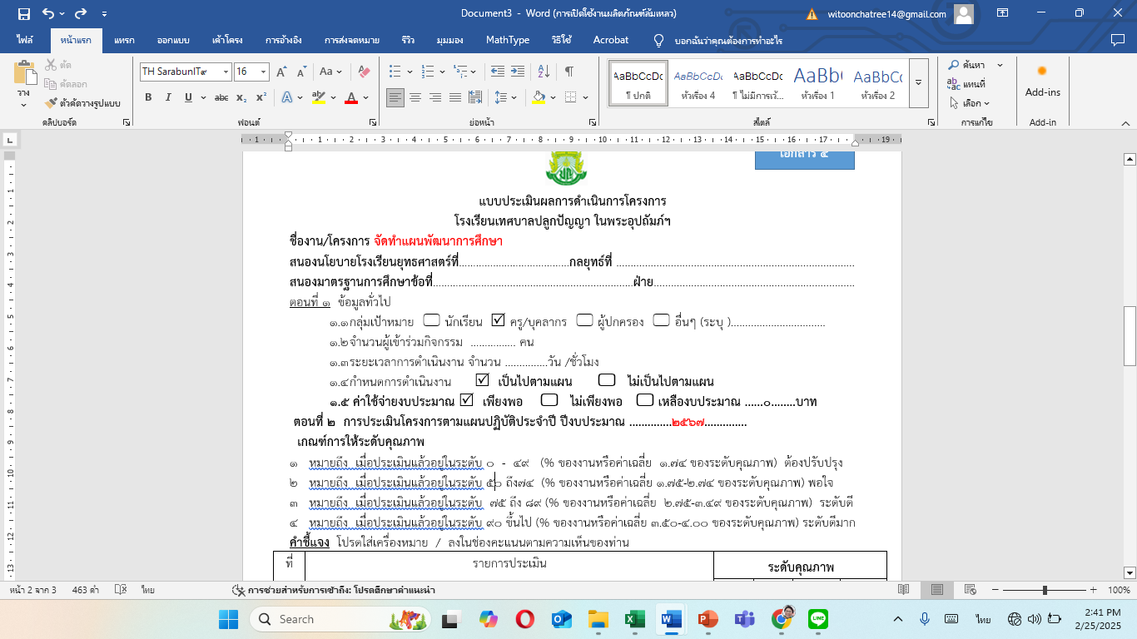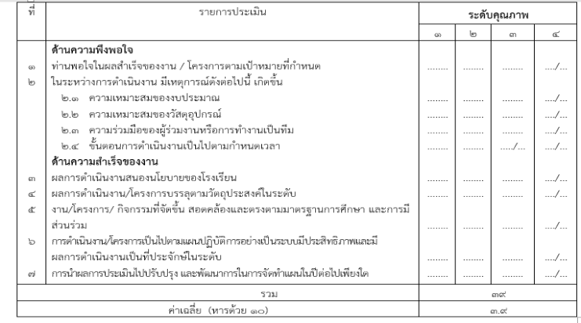



**สรุปผลความพึงพอใจโครงการ...................................................**

**กิจกรรม .........................................**

รายงานผลการดำเนินงานโครงการ ................................. กิจกรรม ...................................

ในวันที่ ๘- ๙ สิงหาคม ๒๕๖๗ มีนักเรียนเข้าร่วมกิจกรรมจำนวน ๗๙ คน คิดเป็นร้อยละ ๑๐๐

นักเรียนมีความพึงพอใจอยู่ในระดับดีมาก มีค่าเฉลี่ยรวมเท่ากับ ๔.54 และนักเรียนในระดับโรงเรียน ได้มีศักยภาพในการพัฒนาในองค์กรมีความยั่งยืน

โรงเรียนเทศบาลปลูกปัญญา ในพระอุปถัมภ์ฯ ได้ทำการประเมินระดับความพึงพอใจของนักเรียนในการเข้าร่วมกิจกรรม โดยแบ่งระดับความพึงพอใจเป็น ๕ ระดับ คือ ดีมาก ดี ปานกลาง น้อย และควรปรับปรุง โดยใช้เกณฑ์ดังนี้

|  |  |  |
| --- | --- | --- |
| **เกณฑ์** | **ระดับ** | **ค่าเฉลี่ย** |
| ดีมาก | ๕ | ๔.๕๑ - ๕.๐๐ |
| ดี | ๔ | ๓.๕๑ – ๔.๕๐ |
| ปานกลาง | ๓ | ๒.๕๑ - ๓.๕๐ |
| น้อย | ๒ | ๑.๕๐ - ๒.๕๐ |
| ควรปรับปรุง | ๑ | ๑.๐๐ - ๑.๕๐ |

จากการประเมินความพึงพอใจของนักเรียนจำนวน ๗9 คน ที่เข้าร่วมกิจกรรมและได้ทำการวิเคราะห์ผล อภิปรายผลและสรุปข้อเสนอแนะไว้เป็นระบบ โดยใช้ค่าเฉลี่ยในการวิเคราะห์ข้อมูล สรุปได้ดังตารางต่อไปนี้

**ตารางแสดงค่าเฉลี่ยของระดับความพึงพอใจของนักเรียนที่เข้าร่วมกิจกรรม**

|  |  |  |  |  |  |  |  |
| --- | --- | --- | --- | --- | --- | --- | --- |
| **รายการประเมิน** | **ระดับความพึงพอใจ** | | | | | **ค่าเฉลี่ย** | **เกณฑ์** |
| **ดีมาก** | **ดี** | **ปานกลาง** | **น้อย** | **ปรับปรุง** |
| ๑. กิจกรรมปรุงยา | 50 | 29 |  |  |  | 4.63 |  |
| ๒. กิจกรรมสัตว์วิเศษ |  |  |  |  |  |  |  |
| ๓. กิจกรรมเครื่องยิงควิชดิช |  |  |  |  |  |  |  |
| ๔. กิจกรรมเขาวงกต |  |  |  |  |  |  |  |
| ๕. กิจกรรมปรมาจารย์ปรุงยา |  |  |  |  |  |  |  |
| 6. กิจกรรมลูกบาศก์ทรงพลัง |  |  |  |  |  |  |  |
| ๗. กิจกรรมประลองเวทย์มนต์ |  |  |  |  |  |  |  |
| 8. ระยะเวลาในการจัดกิจกรรม |  |  |  |  |  |  |  |
| 9. สถานที่การจัดกิจกรรมเหมาะสม |  |  |  |  |  |  |  |
| **เฉลี่ยรวม** | | | | | | ๔.54 | ดีมาก |
| **คิดเป็นร้อยละ** | | | | | | 93.80 | ดีมาก |

**\*\*\*\*วิธีคิด (50 x 5) + (29 x 4) + (......x 3) + (......x 2) + (......x 1)**

**หารด้วยจำนวนผู้ตอบแบบประเมิน**

**\*\*วิธีคิด (นำค่าเฉลี่ยมาบวกกัน) หารจำนวนรายการประเมิน**

**\*\*\*\*\*\*\*\*\*\*\*\*\*\*\*วิธีคิด (เอาค่าเฉลี่ยรวม x 100) หาร 5**